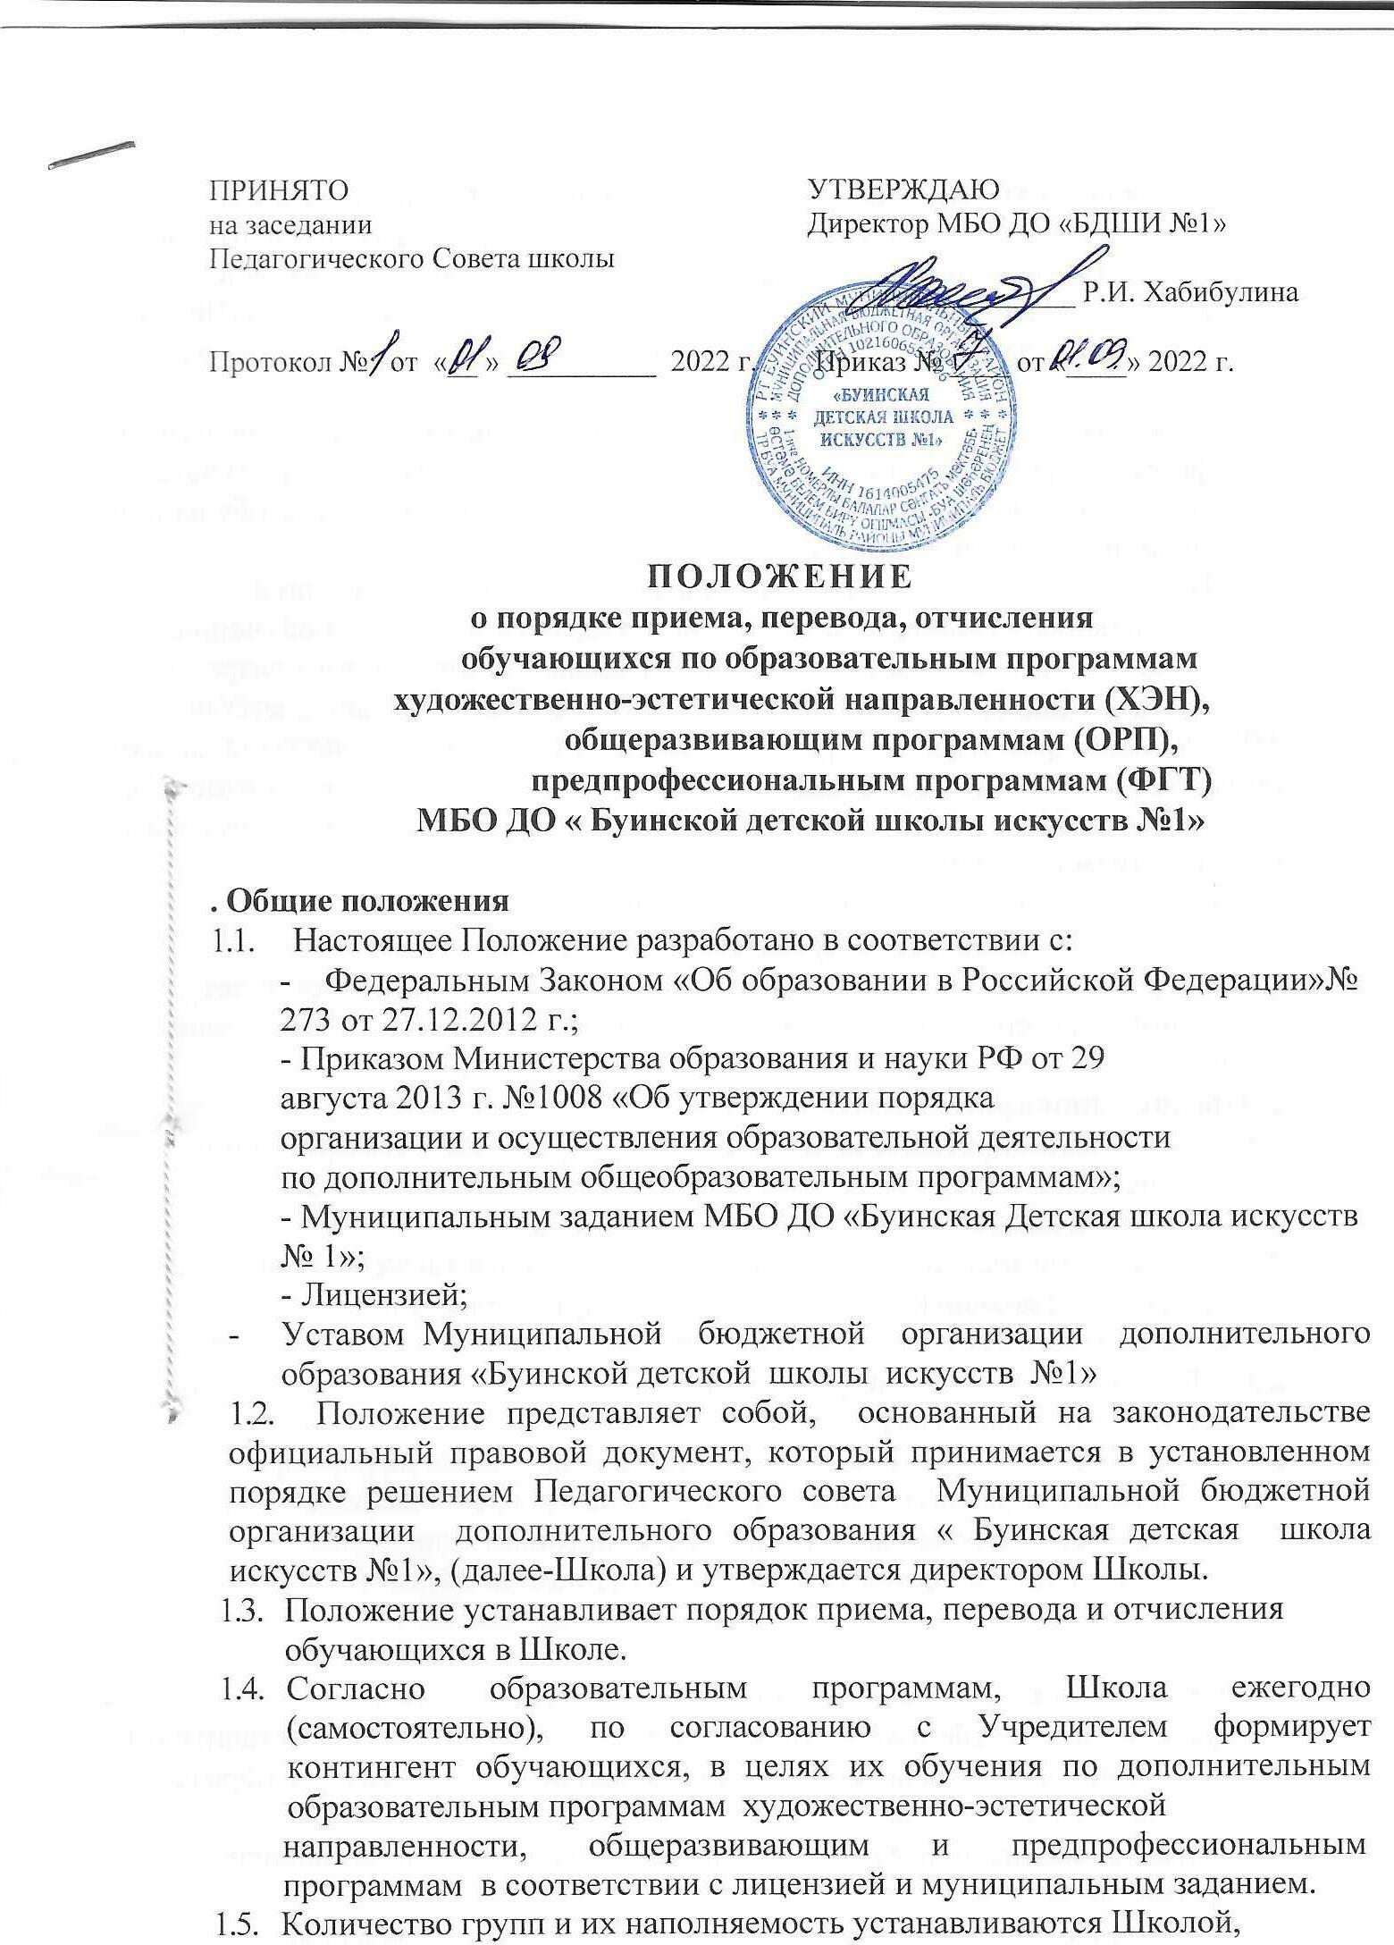

согласно учебного плана в пределах выделяемых бюджетных средств.
- Правом поступления в Школу пользуются все дети в возрасте от 6 до 12 лет. Поступление граждан от 13 лет и старше рассматриваются в индивидуальном порядке. Основным критерием для зачисления в Школу является желание и склонности ребенка к занятиям различными видами творчества.
- Прием граждан на любой уровень образовательных программ проходит в форме прослушивания и анализа способностей получателя муниципальной услуги, определение предрасположенности к обучению различным видам искусства.
1.8. Школа осуществляет образовательный процесс в соответствии с уровнями образовательных программ. Нормативные сроки обучения в Школе определяется администрацией Школы в соответствии с возрастом поступающих, учебными планами и образовательными программами.
1.9. Школа реализует образовательные программы дополнительного образования художественно – эстетической направленности, общеразвивающих , предпрофессиональных программ по следующим направлениям (видам):
- музыкальное искусство (сроки обучения 3 года , 5 лет, 8 лет );
- изобразительное искусство (сроки обучения 3 года, 5 лет, 8 лет);
- хореографическое искусство (сроки обучения 3 года, 5 лет , 7 лет, 8 лет);
- подготовка детей к обучению в детской школе искусств (срок обучения 1 год);
2. Организация приема детей
2.1. Организация приема и зачисления детей осуществляется приемной комиссией Школы (далее приемная комиссия). Председателем приемной комиссии является директор Школы.
2.2. Работу приемной комиссии и делопроизводство, а также личный прием
родителей (законных представителей) поступающих организует
ответственный секретарь, который назначается директором Школы.
2.3. Школа самостоятельно устанавливает сроки приема документов в соответствующем году.
2.4. До начала приема документов администрация Школы информирует:
-о перечне образовательных программ, на которые объявляется прием
документов, и сроках их освоения в соответствии с лицензией.
- о планируемом количестве мест по группам и образовательным
программам.

2.5. Прием граждан в Школу проводится в заявительном порядке.
Для приема ребенка в Школу родитель (законный представитель) заполняет форму заявления о приеме детей установленного образца с указанием следующих данных:
- наименование программы, на которую планируется поступление ребенка;
- фамилия, имя и отчество ребенка, дата и место его рождения;
- фамилия, имя и отчество его родителей (законных представителей);
- адрес фактического проживания ребенка;
- номера телефонов родителей (законных представителей) ребенка.
В заявлении также фиксируется факт ознакомления родителей (законных представителей) с копиями устава Школы, лицензии на осуществление образовательной деятельности, основными образовательными программами, реализуемыми в Школе, и другими документами, регламентирующими организацию образовательного процесса.
При подаче заявления представляются следующие документы:
- копия свидетельства о рождении ребенка;
- медицинская справка о состоянии здоровья ребёнка;
-фото 3*4;
2.6. При приёме ребёнка в Школу, администрация обязана ознакомить
его и родителей (законных представителей) с Уставом, лицензией на право ведения образовательной деятельности, дополнительными образовательными программами, реализуемыми Школой и другими документами, регламентирующими организацию образовательного процесса.
Прием документов осуществляется в установленные сроки.
Возможен дополнительный набор при наличии вакантных мест.

3. Сроки и процедура проведения приёма детей
3.1. Приёмной комиссией проводится прослушивание с целью диагностирования задатков и способностей детей.
3.2. Прослушивание включает в себя:
Проверку музыкального слуха, памяти, чувства ритма, наличие задатков, способностей к занятиям различным видам творчества.
3.3. Зачисление в Школу оформляется приказом директора на основании
решения приёмной комиссии, на основании поданных документов и при наличии вакантных мест в соответствии с муниципальным заданием и доводится до сведения родителей (законных представителей).
3.4. Сроки приема.
3.4.1.Прием детей в Школу осуществляется в период с 01 мая по 31 августа текущего года.
3.5. Дополнительный приём детей.
3.5.1.При наличии мест, оставшихся вакантными после зачисления по результатам приёма детей, Школа может проводить дополнительный приём детей на образовательные программы в области искусств. Зачисление на вакантные места проводится по результатам дополнительного приёма.
3.5.2. Организация дополнительного приёма и зачисления осуществляется в
соответствии с ежегодными правилами приёма в Школу, при этом сроки дополнительного приёма детей публикуются на официальном сайте и на информационном стенде Школы.
3.5.3. Дополнительный приём детей осуществляется в сроки, установленные Школой, в том же порядке, что и приём, проводившийся в первоначальные сроки.
3.6. Основанием для отказа в приёме ребёнка является:
- отсутствие или несоответствие документов перечню согласно п. 2.5 настоящего Положения;
-заключение врача, о запрете ребенку посещать занятия по выбранным образовательным программам;
- отсутствие вакантных мест в Школе;
- превышение предельной численности контингента обучающихся, установленной санитарно-гигиеническими нормами.
В случае отказа в приёме ребёнка документы возвращаются заявителю.
3.7. Приём обучающихся во время учебного года разрешен при наличии вакантных мест (если выбыл обучающийся).

4. Порядок перевода обучающихся
- Обучающиеся, освоившие в полном объеме учебный план текущего
учебного года, переводятся в следующий класс решением педагогического совета и приказом директора Школы.
- Обучающиеся, переходящие из другого учебного учреждения, могут
быть зачислены в тот же класс, в котором они числились до перехода в
данную школу, на основании заявления родителей и академической справки по текущей и итоговой аттестации.
4.3. Перевод обучающихся в другое образовательное учреждение осуществляется в течение всего учебного года по заявлению родителя (законного представителя). При переводе обучающегося родителям (законным представителям) выдается академическая справка. Перевод обучающегося оформляется приказом директора.
4.4. Допускается обучение детей по второй дополнительной образовательной
программе при успешном освоении ими первой дополнительной образовательной программы.
4.5. По решению педагогического совета Школы допускается повторное
обучение в классе, при наличии уважительной причины (возраст обучающегося, состояние его здоровья и др.) по заявлению родителей (законных представителей).

5. Порядок отчисления обучающихся
Отчисление обучающихся из Школы производится:
5.1. В случае прекращения отношений между Школой и родителями обучающегося по инициативе родителей (законных представителей)
В случае прекращения отношений между Школой и родителями по инициативе родителей (законных представителей) последние письменно или устно обязаны уведомить администрацию Школы о своих намерениях с указанием причин и обстоятельств принятого решения.
5.2. Отчисление обучающихся за совершённые неоднократно грубые нарушения Устава Школы, производится приказом директора на основании решения педагогического совета, если меры воспитательного характера не дали результата и дальнейшее пребывание обучающегося в Школе оказывает отрицательное влияние на других обучающихся, нарушает их права и права работников, а также нормальное функционирование Школы.
5.3. Решение об исключении обучающегося, принимается с учётом мнения его родителей (законных представителей). Решение об исключении детей-сирот и детей, оставшихся без попечения родителей, принимается с согласия комиссии по делам несовершеннолетних и защите их прав и органа опеки и попечительства.
5.4. В случае продолжительной болезни обучающегося, которая влечет за собой невозможность продолжения им дальнейшего обучения или пропуска без уважительной причины более 50% уроков за полугодие. В случае пропуска без уважительной причины более 50% уроков в учебной четверти преподаватель представляет докладную записку о мерах по устранению пропусков и ходатайство об исключении обучающегося на педагогический совет. Решение об исключение обучающегося принимается на педагогическом совете по итогам полугодия и оформляется приказом директора Школы.
5.5. Школа имеет право информировать родителей (законных представителей) о возможных последствиях долговременного отсутствия ребёнка на занятиях, систематических пропусков занятий без уважительной причины и систематической неуспеваемости ввиду предстоящей итоговой аттестации обучающихся.
5.6. Отчисление обучающегося из Школы оформляется приказом директора.
5.7. Обучающиеся, окончившие курс образовательной программы и сдавшие выпускные экзамены, на основании решения экзаменационной комиссии и приказа директора Школы, получают свидетельства установленного образца.
5.8. Обучающиеся успешно закончившие полный курс основной образовательной программы и готовые к продолжению профессионального обучения, могут продолжить обучение в классе ранней профессиональной ориентации, с целью подготовки к поступлению в специализированные учебные заведения художественно - эстетической направленности.
6. Настоящее Положение вступает в силу с момента его утверждения и прекращает действие с принятием нового Положения.

